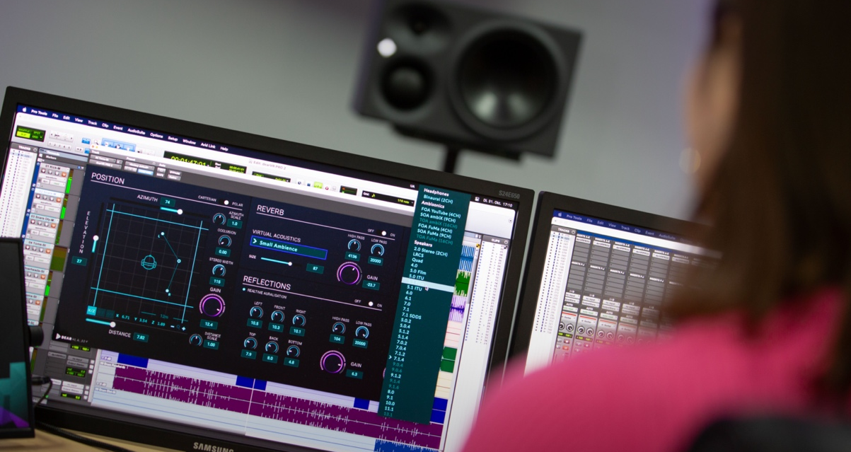

Dear Reality 发布 dearVR PRO 2 空间效果插件
新一代软件增加了出众的沉浸式音频功能，以及全新立体声功能

空间音频专家 Dear Reality 为其广受欢迎的 dearVR PRO 空间效果插件推出了新一代产品 dearVR PRO 2，添加了包括立体声宽度控制在内的立体声输入，并支持用户访问新的沉浸式Pro Tools格式（9.0.4、9.1.4和9.0.6）。dearVR PRO 2 还配备了新的高通和低通滤波器，用于早期反射和后期混响，旨在为各类制作提供逼真的音效。此外，新的 Mk II 软件支持第三方 OSC 头部跟踪器。

人们对能够吸引观众并使其完全沉浸其中的空间音频制作的需求从未像现在这样高涨，因此对空间音频软件解决方案的需求也随之而来，因为它们能够让工程师和音乐家在不过多增加成本投入的情况下非常高效地尝试沉浸式音频创作。dearVR PRO 2 引领着这场音频革命，为用户提供了功能丰富但易于使用的工具组，适用于制作空间感丰富、情感饱满的音景。

"在创建真正真实的 3D 空间时，在空间音频制作中模拟距离至关重要。只使用一个与听众距离固定的球面是无法做到这一点的，"Dear Reality 联合创始人 Christian Sander 表示， "dearVR PRO 2 的距离模拟为多声道格式解锁了完全自然的深度感知，让用户可以无缝地放置声音，甚至可以将声音放置在扬声器的后方。

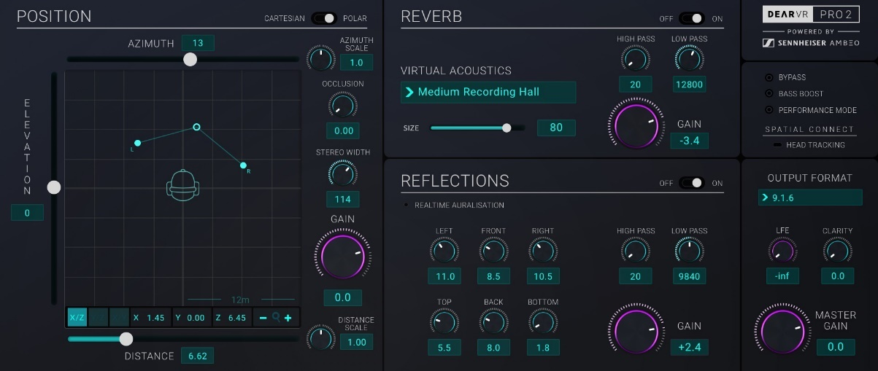
dearVR PRO 2 图形界面，包含 XYZ 位置、早期反射、后期混响和输出部分

从小汽车到大教堂，dearVR PRO 2 拥有逼真的早期反射和 46 种虚拟声学预置，是专业音乐和后期制作的理想之选，可增强对方向、距离、反射和混响的准确感知。新增加的滤波器模块（每个模块都包括一个高切和低切滤波器）提升了功能的多样性，并减少了早期反射或后期混响部分中不需要的隆隆声或刺耳的频率。

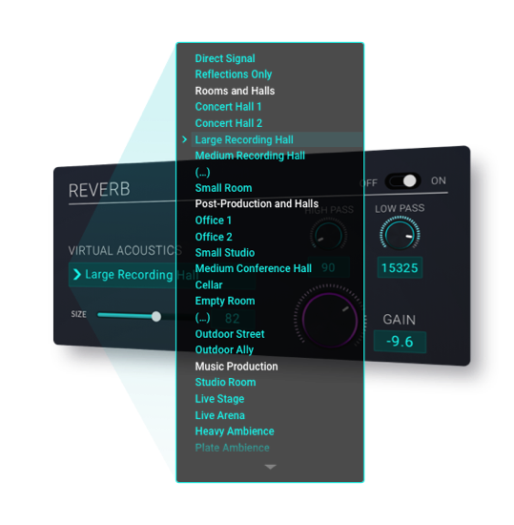 | dearVR PRO 2 为后期制作和现代音乐制作提供 46 种虚拟房间声学效果

dearVR PRO 2 的输出部分有 35 种多通道扬声器格式，包括最新的 9.0.4、9.1.4 和 9.0.6 Pro Tools® DAW 格式。此外，一体化空间处理器还提供高达三阶的高保真立体声和双声道输出，使 dearVR PRO 2 成为高级扩展现实 XR制作的完美工具。

dearVR PRO 2 的输出部分可选择双声道、高保真立体声和多声道扬声器格式 | 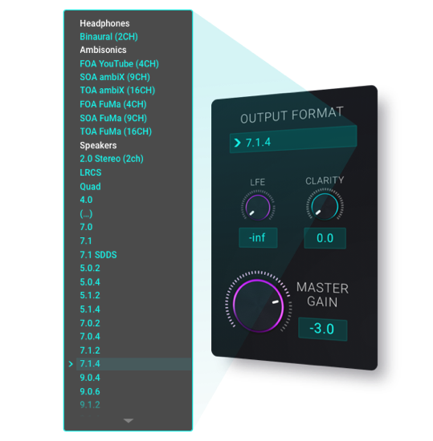

dearVR PRO 2 秉承了 Dear Reality 简单易用的理念，通过减少不必要的菜单或干扰性覆盖，使用户能够专注于最重要的内容，即音频本身。这款插件可通过 360° 的图形 XYZ 平板直接获取音频位置。将音频放置在听众的身后或面前、上方或下方、左侧或右侧、更近或更远的位置，操作从未如此简单。

该软件的新立体声输入功能将这一概念扩展到立体声轨道，能够直接获取立体声宽度，使该插件成为分轨制作的完美空间处理器。"使用立体声拾音技术录制音频仍然是常见的做法，即使在前沿的三维体验创作中也是如此。"Dear Reality 产品负责人 Felix Lau 说，"dearVR PRO 2 可以帮助工程师毫不费力地在空间声场中定位乐器和环境声的立体声录音。

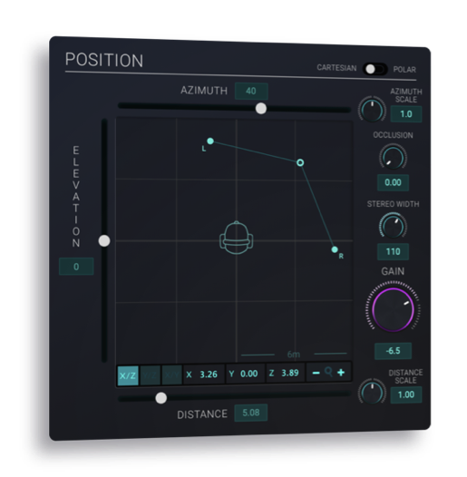 | dearVR PRO 2 重新设计的 XYZ 定位模块，包括新的立体声输入功能

除了现有的与 dearVR SPATIAL CONNECT VR 控制器的连接外，dearVR PRO 2 现在还可以使用附带的 SPATIAL CONNECT ADAPTER 连接到任何第三方 OSC 头部追踪器。用户将受益于扩展的头部追踪控制，并以更自然的方式来判断沉浸式制作效果。

（正文结束）

Pro Tools® 是 Avid Technology Inc. 的商标，已在美国和其他国家注册。

本媒体稿所附图片可由此下载。
了解更多信息，请访问：https://www.dear-reality.com/products/dearvr-pro-2

关于Dear Reality
Dear Reality 是沉浸式音频控制器领域的领先企业，以其双声道、高保真立体声和具有极其真实效果的房间虚拟化多通道空间处理器著称。公司产品的客户遍布全球，包括音响工程师、音响设计师、播音员和音乐家。Dear Reality 是由 Achim Fell 和 Christian Sander 于 2014 年联合创立，旨在为交互式及线性音频制作提供优质、尖端的 3D 音频软件。2019 年，Dear Reality 荣幸地成为森海塞尔集团的一员。

大中华区新闻联络人
顾彦多 Ivy Gu
ivy.gu@sennheiser.com
+86-13810674317

